江苏省扬州市江都区2018-2019学年八年级上学期期末考试物理试题 2019.1
一、选择题（本题共12小题，每小题2分，共24分.每题四个选项中只有一个选项正确）
1．日常生活中，我们闭着眼也能根据声音分辨出熟悉的人，其主要依据是（▲）
A．声音的响度 B．声音的音调 C．声音的音色 D．声音的速度
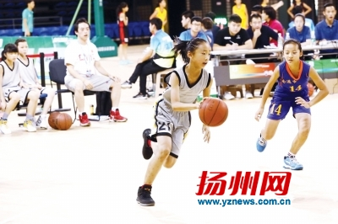
2．在第十九届省运会中扬州代表队取得优异成绩，获得77枚金牌.如图所示，是篮球比赛精彩瞬间，说篮球架是运动的，则选择的参照物是（▲）
第2题图
A．地面 B．看台上坐着的观众
C．奔跑中运动员 D．赛场边矗立着的广告牌
3．下列物理知识与应用对应关系中错误的是（▲）
A．超声波——测量月球到地球的距离 B．次声波——监测核爆炸
C．红外线——夜视仪 D．紫外线——验钞机
4．为研究光现象，引入“光线”用到的科学方法是（▲）
第6题图图
A．控制变量法 B．模型法 C．等效替代法 D．类比法
5．如图所示的是一支常用体温计．下列关于该体温计的说法中正确的是（▲）
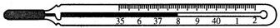
A．它是根据液体热胀冷缩的规律制成的
B．它的分度值是1℃
C．它不能离开被测物体读数
D．它可以放置在沸腾的水中高温消毒
第5题图
6．下列估值中最接近实际值的是（▲）
A．中学生正常步行速度约为1.4m/s B．人感觉舒适的室温约为37℃
C．八年级上册物理课本的厚度约为5cm D．正常人心脏跳动1次时间约0.1s
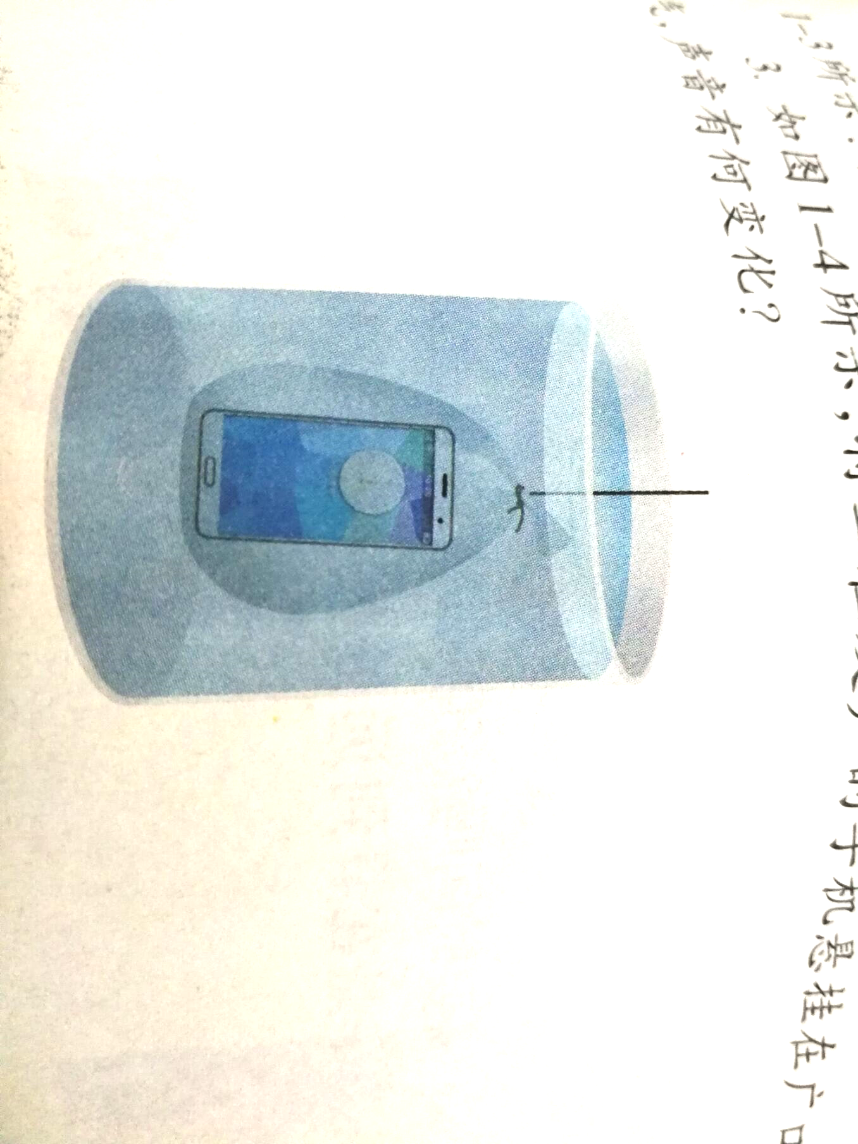
7．下列现象中属于光的直线传播的是（▲）
第8题图
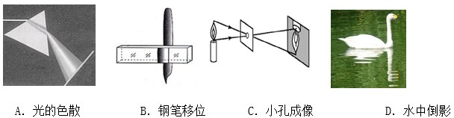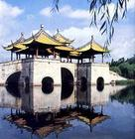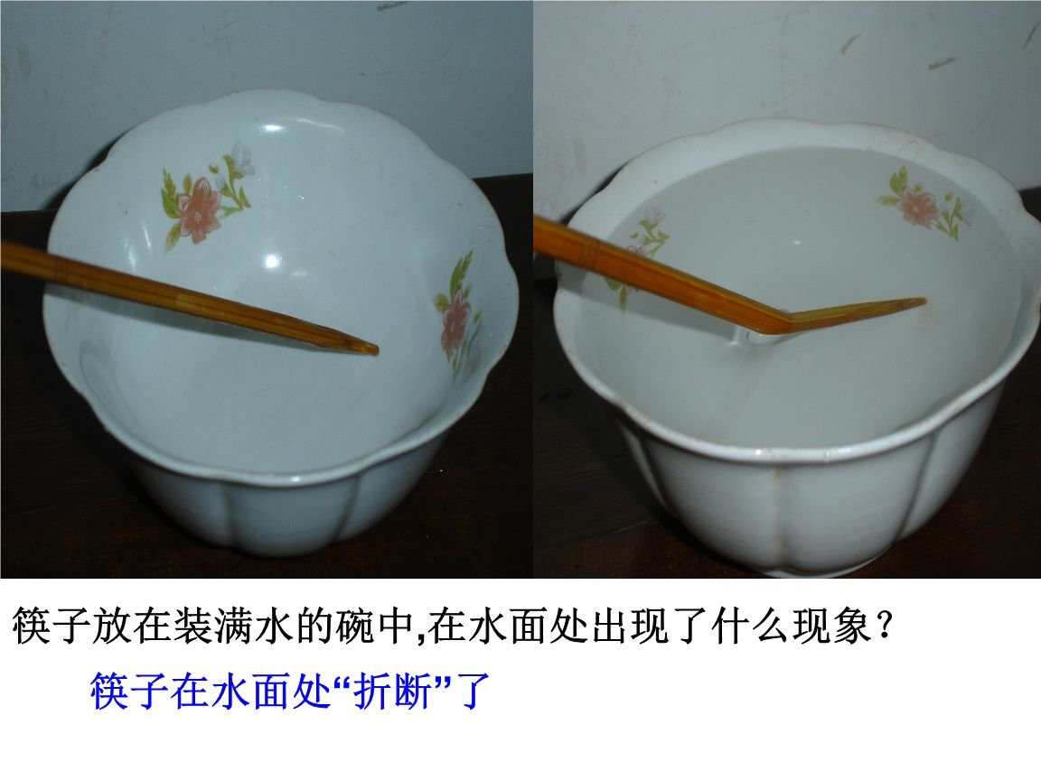
筷子变弯 B．钢笔错位 C．小孔成像 D．五亭倒影

8．如图所示，将正在发声的手机装入塑料袋，扎紧袋口后用细线悬挂在水中，能听到手机发出的声音.上述过程属于科学探究中的（▲）
A．提出问题 B．猜想与假设
C．进行实验与收集证据 D．交流与合作
9．下面是从小明笔记中摘录的部分内容，其中存在错误的是（▲）
A．空气中的光速约为3×10⁸m/s B．次声波响度太小，所以人耳听不到
C．温室效应会导致海平面上升 D．尽管水是循环的，但仍要节约用水
10．一个物体做匀速直线运动，在5s内通过了20m的路程，那么前3s内的平均速度（▲）
A．可能大于4m/s B．一定是4m/s C．可能小于4m/s D．无法确定
11．如图是选自物理课本的四幅图片，下列过程中要吸收热量的是（▲）
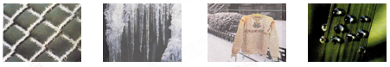
A．霜的形成 B．冰凌的形成 C．冰冻的衣服晾干 D．露珠的形成
12．如图所示，小刚将盛满水的圆柱形透明玻璃杯贴近书本，透过玻璃杯观看书上的鹦鹉图片（圆圈中的鹦鹉图与书本中的鹦鹉图实际大小相等），改变书本到玻璃杯的距离，他所能看到的像可能是（▲)
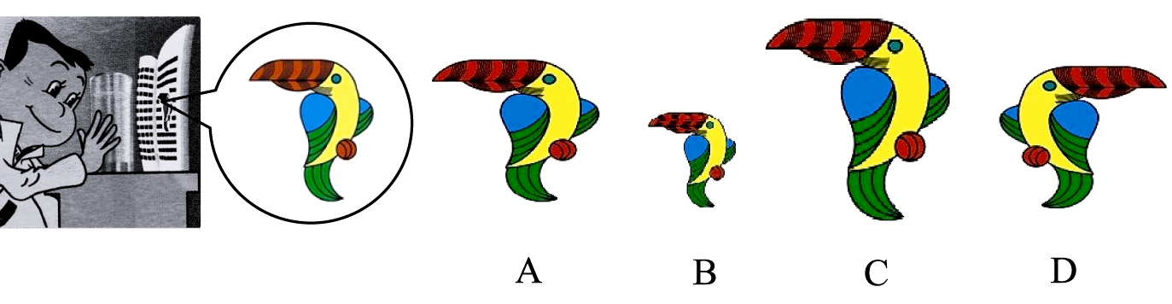
甲 乙 丙 丁
第12题图
A．甲、乙、丙、丁 B．甲、乙、丙 C．乙、丙 D．甲、丁
二、填空题（本题共9小题，每空1分，共29分）
13．“请保持安静”，考场上监考老师的提示声通过___▲___传入我们耳中，该过程说明声音可以传递___▲___（能量/信息），“请保持安静”属于在___▲___处减弱噪声.
14．今年入冬以来，江都经历了雾霾天气，常见的雾是属于___▲___（填写物态变化名称）现象；PM2.5（直径小于等于2.5微米的颗粒物）被认为是造成雾霾天气的“元凶”， PM2.5直径最大为___▲___m，请你提出一条减少PM2.5产生的建议：___▲___．
15．“千年古城第一隧”的瘦西湖隧道全长3.6km，限高3.2___▲___（填写单位）、限速60___▲___（填写单位）.在遵守交通规则的前提下，一辆汽车通过该隧道的最短时间为___▲___min.
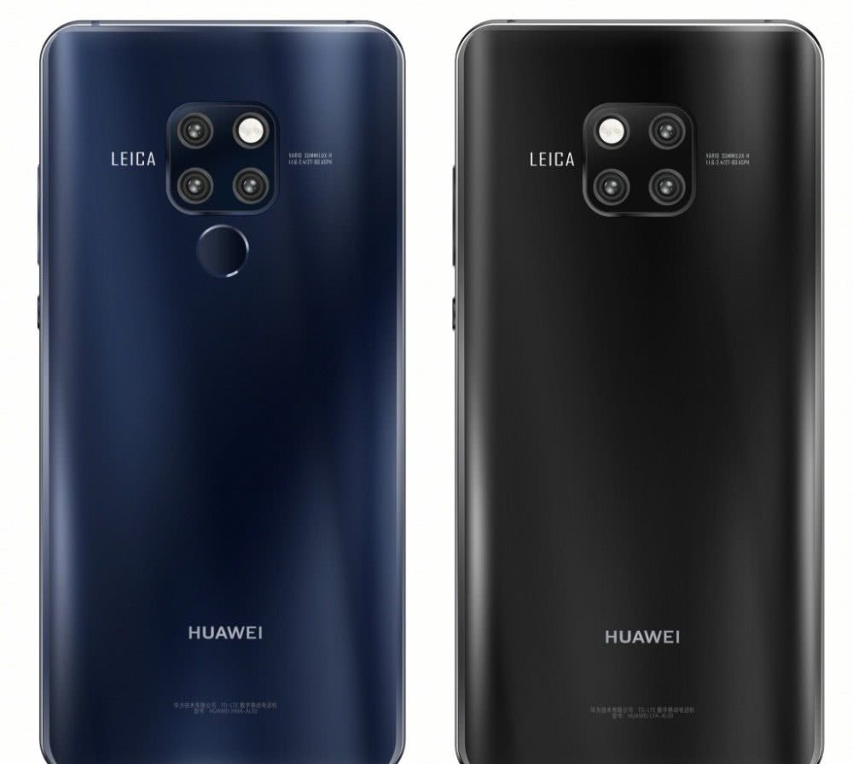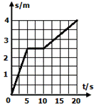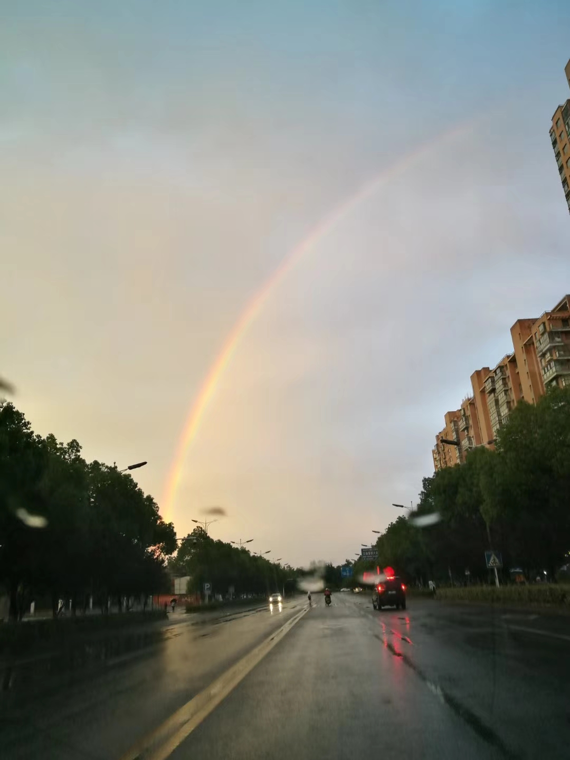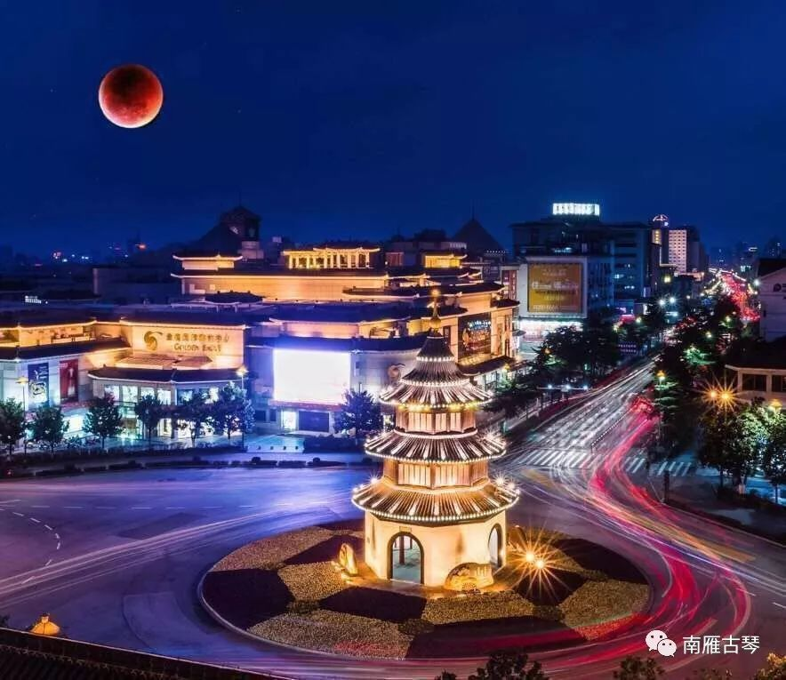
第16题图 第17题图 第18题图
甲 乙
16．如图甲是2018年1月31日扬州地区观测到的超级月全食，月食是由于光的___▲___（直线传播/反射/折射）形成的，该现象还能说明光___▲___（能/不能）在真空中传播.图乙是2018年夏天在江都街头拍摄到彩虹，彩虹属于光的___▲___现象.组成美丽彩虹的各种色光中的红、___▲___、蓝三种色光称为光的三原色.
17．某一物体的“路程——时间”图像如图所示，由图像可知，该物体0～5s的做___▲___（匀速/变速）直线运动，5～10s该物体相对地面是___▲___（运动/静止）的，该物体在0～20s内的平均速度为___▲___m/s.
18．如图所示为华为手机后置的多个摄像头，这些摄像头可以看作___▲___（凸透镜/凹透镜）.在拍照时，要使屏幕上的像大些，被拍摄物体应离手机摄像头更___▲___（远/近）些．我们能从不同角度观察到手机背面的华为标识，这是由于光线在手机背面标识上发生了___▲___（镜面/漫）反射.
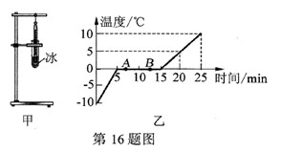
19．朝阳利用如图甲所示装置探究冰的熔化特点，他每隔相同时间记录一次温度计的示数，并观察物质的状态．实验时烧杯中加入的水是___▲___（热水/温水/冷水）．图乙是他根据记录的数据绘制的“温度——时间”图像，由图像可知：冰属于___▲___（晶体/非晶体”）．图乙中第3min时，物质处于___▲___态，实验中冰块从开始熔化到熔化结束所用的时间为___▲___min.
第19题图
甲 乙
20．课本指出“速度是描述物体运动快慢的物理量，其大小等于物体在单位时间内通过的路程”，表达式为v=s/t，其国际单位制单位为m/s.我们也可以定义一个新的物理量a来描述物体运动的快慢，其大小等于物体通过单位路程所用的时间，则其表达式为a=___▲___（用字母表示），该物理量的国际单位制单位为___▲___，该物理量的数值越大（单位相同时），表示物体运动___▲___（越快/越慢）.
21．如图所示，将透明的薄壁(厚度可忽略不计)方形水槽水平放置，固定在水槽底部的激光笔沿图示方向发出一细光束，只通过缓慢改变水槽中的水量来探究光的折射现象.水槽中未注水时可在侧壁上A处得到一个光点，注入一定量的水后，光点移至B处，此时入射角___▲___(大于/等于/小于)角θ；为使B处的光点移至C处，则应使水槽中的水量___▲___（增加/减少/不变），若BC间距离为3cm，则水面高度的变化量△h___▲___(大于/等于/小于)3cm.
第21题图
三、解答题（本题共8小题，每图2分，第23题每小题2分，其余每空1分，共47分.23题第3小题应有解题过程）
22．（6分）（1）请利用平面镜成像的特点在图甲中作出AB物体在平面镜中的像，保留作图痕迹．
（2）如图乙所示，已知光线AO斜射入水中，O为入射点.请作出其反射光线OB和进人水中的折射光线OC的大致方向.
（3）请在图丙中作出两条入射光线经凹透镜折射后的折射光线．
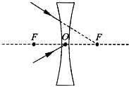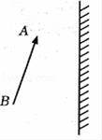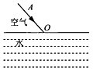
第22题图
甲 乙 丙
23.（6分）如图所示，是闫鑫同学从妈妈某次乘坐出租车时的打印票据上摘录的部分信息，请根据票据信息解答下列问题：（1）出租车行驶的路程是___▲___.（2）出租车全程所用时间是___▲___.（3）出租车全程的平均速度.
车号 苏kT0083
工号 070001
日期 2018-12-18
上车 18：02
下车 18：32
单价 2.4元
里程 18km

第23题图
24.（6分）（1）如图甲所示，所测物体边长为___▲___cm；如图乙所示，秒表读数为___▲___s.
（2）如图丙，在试管中加入少量水，用嘴对着试管口部吹气，管内空气柱由于___▲___而发出声音.试管中的水量越多时，所发出声音的音调越___▲___（高/低）．
（3）如图丁是“研究气泡的运动规律”实验装置，实际实验时要使气泡在管内运动得较___▲___（快/慢），这样做的主要目的是___▲___.
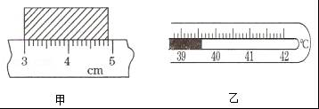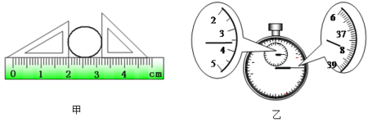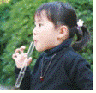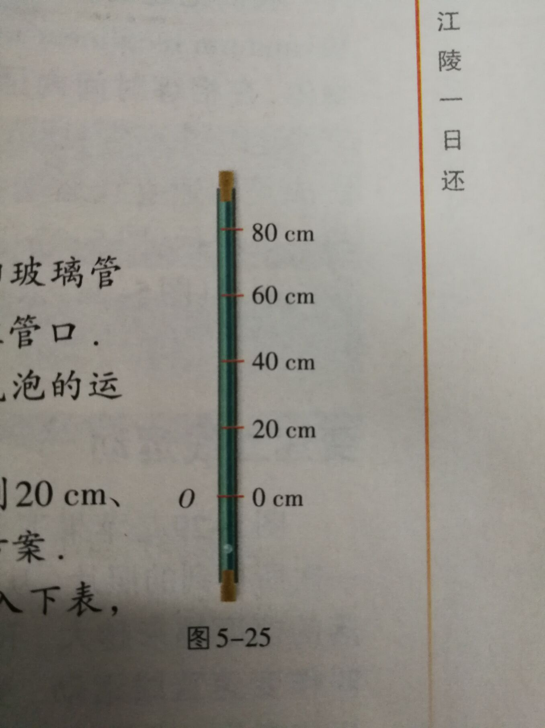
第24题图图
甲 乙 丙 丁
25．（6分）如图甲，是某小组进行“观察水的沸腾”实验的实验装置.
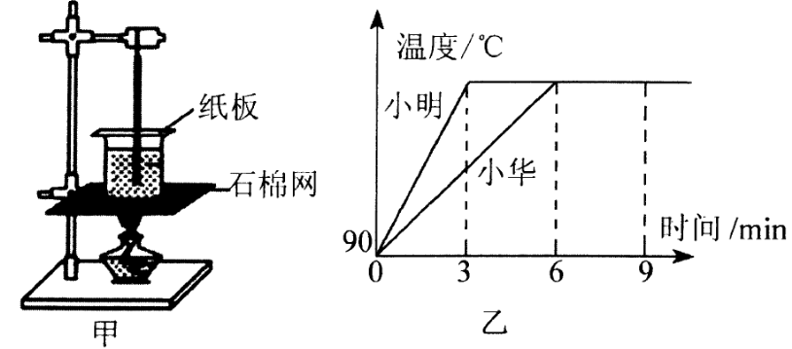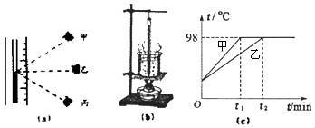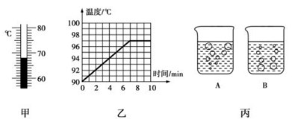
第25题图
甲 乙 丙 丁
（1）在组装图甲实验器材时，应按照___▲___（自上而下/自下而上）的顺序进行.
（2）某一时刻温度计示数如图乙所示，则此时烧杯中的水温为___▲___℃.
（3）图丙是该小组同学画出的实验中不同时刻的气泡情况，则图丙中___▲___（A/B）是水沸腾时的气泡变化情况.
（4）小明和小红分别利用质量相等的水按图甲装置同时进行实验，正确操作和读数，却得出了如图丁所示的两个不同的图线，原因可能是___▲___.
（5）从图像丁可以看出，小明和小红实验中水的沸点是___▲___℃，为说明水沸腾过程中是否需要吸热，应进行的操作是___▲___，观察水是否继续沸腾.
26．（5分）在“探究平面镜成像特点”的实验中.
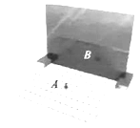
（1）实验时应选较___▲___（厚/薄）的玻璃板垂直放置在水平桌面上.
第26题图
（2）将棋子A放在玻璃板的前面，应在玻璃板___▲___（前面/后面）观察A经玻璃板所成的像.[来源:学科网ZXXK]
（3）当棋子A远离玻璃板时，像的大小___▲___（变小/变大/不变）.[来源:学_科_网Z_X_X_K]
（4）将光屏放到像的位置，无法直接在光屏上观察到像，说明所成的像是___▲___像.
（5）用木板紧贴在玻璃板背面，挡住玻璃板后面的光，人眼在玻璃板前___▲___（能/不能）看见棋子A的像.
27．（5分）小明用图示装置探究“光的反射定律”.
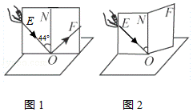
（1）图甲中反射角是___▲___度.
甲 乙
第27题图
（2）图甲中当入射角变大时，反射光线___▲___（偏离/靠拢）法线.
（3）如图乙所示，将纸板NOF向后折，在纸板NOF上___▲___（能/不能）看到反射光线，此时___▲___（不存在/仍存在）反射光线，这样做的目的是___▲___．
28．（7分）在探究“凸透镜成像规律”的实验中 ．
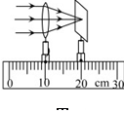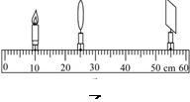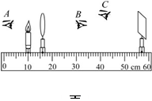
甲 乙 丙
第28题图
（1）如图甲所示，小明所在实验小组用平行光正对凸透镜照射，光屏上出现一个最小最亮的光斑，则凸透镜的焦距f =___▲___cm.
（2）如图乙所示，小明将器材调至图示位置时，光屏上呈现清晰的像，此时光屏上所成的像是___▲___（放大/缩小/等大）的实像.此时只将蜡烛向左移动，则光屏应该向___▲___移动，才能在光屏上再次呈现清晰的像.
（3） 如图丙，保持蜡烛位置不变，移动透镜至16cm刻度线处，则人眼在图中___▲___处能观察到烛焰的像.
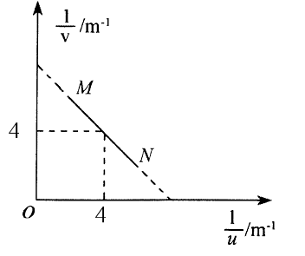
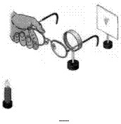
（4）继续进行成实像实验，小明拿来一副眼镜放在蜡烛和凸透镜之间，且较靠近凸透镜．结果光屏上原来清晰的像变模糊了，他只将光屏向远离凸透镜的方向移动适当距离时，又在光屏上观察到蜡烛清晰的像．由此可见，这只眼镜是___▲___（凸/凹）透镜，戴这种眼镜的人的眼睛缺陷是___▲___（近视/远视）.
第28题图
丁 戊
（5）小刚实验小组更换相关器材后顺利完成实验，根据记录的实验数据得到了如图戊所示的图像，线段MN为凸透镜成像的像距倒数(1/v)和物距倒数(1/u)的对应关系.根据图像信息可该小组所用凸透镜的焦距为___▲___cm.
29.（6分）阅读短文，回答问题.
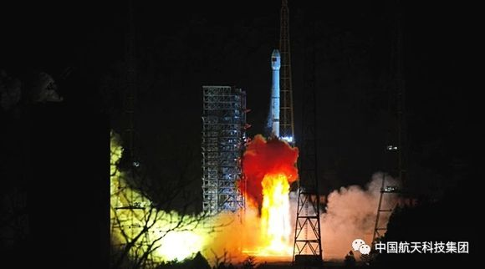
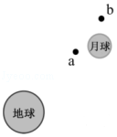
2018年我国航天事业继续大步向前，12月8日2时23分，我国在西昌卫星发射中心用长征三号乙运载火箭成功发射嫦娥四号探测器，如图甲，开启了月球探测的新旅程.嫦娥四号探测器后续将经历地月转移、近月制动、环月飞行，最终实现人类首次月球背面软着陆，开展月球背面就位探测及巡视探测，并通过已在使命轨道运行的“鹊桥”中继星，如图乙，实现月球背面与地球之间的中继通信.
第29题图
甲 乙
（1）火箭发射时，发射架下的水池中水___▲___（填写物态变化名称）为水蒸气后再液化形成大量的“白气”.长征三号乙运载火箭与嫦娥四号探测器分离前，以嫦娥四号探测器为参照物，长征三号乙运载火箭是___▲___的.
（2）为了防止航天器在发射后与大气层摩擦过热而烧毁，通常在航天器表面有一层固体烧蚀材料.烧蚀材料在高温、高压气流的冲刷下会发生热解，同时发生熔化、汽化或___▲___（填写物态变化名称），从而可以___▲___（吸收/放出）大量热量，起到保护航天器的作用.
（3）在长征三号乙运载火箭与嫦娥四号探测器分离后，嫦娥四号的太阳翼展开后开始工作，可以将___▲___能转化为电能，从而为嫦娥四号补充“体力”.[来源:学*科*网Z*X*X*K]
（4）由于月球的遮挡，月球背面的着陆器和探测器无法与地球直接传输信息（信息的传递可类比于光的传播），“鹊桥”中继星应该位于图乙中___▲___（a/b）位置时，可起到信息中转作用.
八年级物理试题参考答案及评分标准
一、选择题（每题2分，共24分）
题号 | 1 | 2 | 3 | 4 | 5 | 6 | 7 | 8[来源:学科网] | 9 | 10 | 11 | 12
答案 | C | C | A | B | A | A | C | C | B | B | C | D
二、填空题（本题共9小题，每空1分，共29分）
13．空气 信息 声源处 14．液化 2.5×10⁻⁶ 少开汽车（合理即可）
15．m km/h 3.6 16．直线传播 能 色散（或折射） 绿
17．匀速 静止 0.2 18．凸透镜 近 漫
19．温水 晶体 固 10 20．t/s s/m 越慢
21．等于 增加 大于
三、解答题（本题共8小题，每图2分，第23题每小题2分，其余每空1分，共47分。23题第3小问应有解题过程）
22．（每小题2分，共6分）
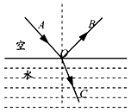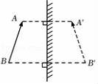
甲 乙 丙
第22题答案图

23．（6分，每小题2分）
（1）18km （2）0.5h（或30min或1800s） （3）36km/h（或10m/s）
24．（6分）
（1）1.90（1.87～1.93之间即可） 218 （2）振动 高 （3）慢 便于测量气泡运动的时间[来源:学科网ZXXK]
25．（6分）
（1）自下而上 （2）68 （3）A （4）酒精灯的火焰大小不同 （5）98 撤去酒精灯
26．（5分）
（1）薄 （2）前面 （3）不变 （4）虚 （5）能
27．（5分）
（1）44 （2）偏离 （3）不能 仍存在 验证反射光线、入射光线和法线在同一平面内
28．（7分）[来源:学。科。网Z。X。X。K]
（1）10.0 （2）放大 左 （3）B （4）凹 近视 （5）12.5
29．（6分）
（1）汽化 静止 （2）升华 吸收 （3）太阳能（或光能） （4）b

